Modelo Datos

El modelo de datos siguiente es de un restaurant de comida rápida.

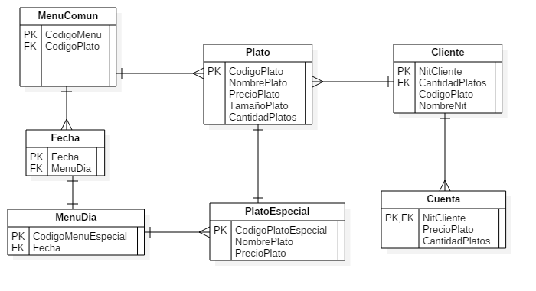

Integrantes.-

Ortiz Ledezma Kenet

Valenzuela Vincent

Zurita Romero Andersson